第４学年 学級活動(2)指導案

１ 題材名 「健康によい食事のとりかた」
（エ 食育の観点を踏まえた学校給食と望ましい食習慣の形成）
２ 題材設定の理由
本学級は、６月に実施した朝食摂取状況調査の結果では、朝食摂取率９７％、おかず(主菜)
６２％、やさい（副菜）５２％、汁物５２％であった。また、欠食理由では「用意されていない」３８％であり、子どもたちは朝食を食べる習慣が身に付いているが、その食事内容や環境については改善すべき点があると考えられる。
本時では、自分の体の成長や健康には、食事の栄養バランスが重要性であることを理解し、自分の体の成長や健康を考えた食事のとり方の日常的な実践につなげる態度を育てたいと考え、本題材を設定した。

３ 『ふくしまっ子食育指針』との関連
食べる力の要素 | 期待する姿
体のことを考えて食べる。 | 体の成長や健康には食事の栄養バランスが重要であることを理解し、自分の体のことを考えてバランスよく食べようとする意欲を持つことができる。

４ 評価規準
よりよい生活や人間関係を築くための知識・技能 | 集団の一員としての活動を通した思考・判断・表現 | 主体的に生活や人間関係をよりよくしようとする態度
食事の重要性や栄養のバランスについての理解を図り、健康で健全な食生活に関する知識や技能を身に付けるようにする。 | 食生活や食の選択について、正しい知識・情報に基づき、自ら管理したり判断したりできる能力を養う。 | 主体的に、自他の健康な食生活を実現しようとする力を養う。

５ 活動計画
事 前 | 事前調査：朝食調べ 給食喫食状況
本 時 | 学級活動「健康によい食事のとりかた」
事 後 | 事後調査：朝食調べ 給食喫食状況

６ 本時の目標（ねらい）
体の成長や健康を考えた食事を理解し、実践する意欲をもつことができたか

７ 本時の活動
段階 | 学習活動・内容 | 時間  (分) | ○指導上の留意点 ※評価 | 資料
 |  |  | Ｔ１(担任) Ｔ２(栄養教諭）
つ  か  む | １ 自分の成長・生活を振り返る  ・赤ちゃんの手と自分の手の大きさを比べる。  ２ 本時のめあてをつかむ。 | １０  一斉 | ○赤ちゃんの手の大きさと自分の手の大きさを比べることで自分がどのようにして成長してきたか興味を持たせる。(T1)  ○自分の生活リズム・食事の傾向を思い出させ発表させる。 (T1)  ・自分の生活リズムや食事と成長・健康の関連について  からだの成長や健康のための食事  「パワーアップメニュー」を考えよう | 手の写真  骨見本  自分手帳  ワークシート
さ  ぐ  る | ３ 体の成長や健康には食べ物が必要なことを知る。  ４「パワーアップメニュー」を選ぶ。(個人)  ５ 先生のメニュー、朝食の組み合わせをしらべる。  ・主食・主菜・副菜の組み合わせについて知る。 | ２０ | ○食べ物の３つの働きを思い出させる・食べる量と成長 （T2）  ○ロイロノートで料理を選び、提出箱へ(T1 T2)  ○アンバランスな組み合わせの提示(T１)  ○主食・主菜・副菜について知らせる。(T2)  ・色分けをしてバランスをみる。  〇食事は、成長や健康への影響があることを知らせる。(T2) | 赤・緑・黄カード  血管・骨見本  タブレット  バランス模型  自分手帳  朝食調べ結果  料理カード  ワークシート  タブレット
見  つ  け  る | ６ 「パワーアップメニュー」のバランスをみる。(個人)  ７ 個別の組み合わせと工夫したことを発表する。 | １０ | ○メニューをロイロノートで赤・緑・黄色別にし、提出箱へ(T1)  ○メニュー内容の講評をする。(T２)  〇個人ごとに発表させる。(T1) | タブレット  ワークシート
決  め  る | ８ 本時のまとめをする。 | ５  ※自分のからだの成長や健康を考えた食事を理解し、実践する意欲を持てたか(ワークシート・発表) | ○本時の学習の内容を振り返る(T1)  ○これから心がけることを記入させる。 | ワークシート

８ 指導上の留意点
・食べ方の実践については、朝食に限らず、給食、夕食すべての食事を対象にする。

９ 準備・資料等
・自分手帳 ・手の写真 ・骨、血管見本 ・バランス模型 ・3つの働きカード・料理カード
・テレビ ・タブレット(ロイロノート)

10 板書計画
あか
き
朝食調べの表
みどり

め
「パワーアップメニュー」を
考えよう

主食料理カード
主菜料理カード
先生の
メニュー
副菜料理カード
細胞の図
手の写真

11 ワークシート
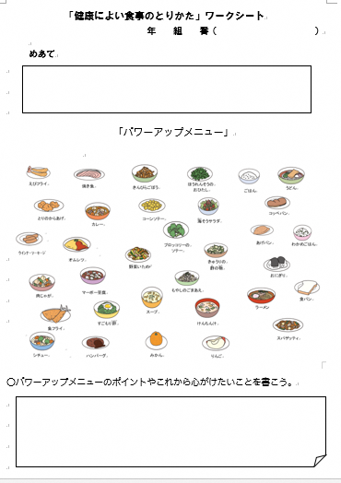
ロイロノートワークシート
